
Немного истории…
В Древнем Риме, во времена императора Августа, появились знаки, которые либо требовали — «Уступи дорогу», либо предупреждали — «Это опасное место». Кроме того, римляне стали ставить вдоль самых важных дорог каменные столбы. На них высекали расстояние от данного столба до главной площади в Риме — Римского Форума.
Римская система обозначения расстояний распространилась и в других странах. В России в XVI веке, при царе Фёдоре Иоанновиче, на дороге, которая вела из Москвы в царское имение Коломенское, поставили верстовые столбы высотой в 4 метра. Отсюда и пошло выражение «верста коломенская».
При Петре I система верстовых столбов появилась на всех дорогах Российской империи. Столбы стали раскрашивать в чёрные и белые полосы. Так их было лучше видно в любое время суток. На них указывали расстояние от одного поселения до другого и название местности.
Но серьёзная необходимость в дорожных знаках возникла с появлением автомобилей
В 1903 году на улицах Парижа появились первые дорожные знаки. А ещё через 6 лет на Международной конференции в Париже договорились устанавливать дорожные знаки с правой стороны, по ходу движения, за 250 метров до начала опасного участка. Тогда же были установлены первые четыре дорожных знака. Они сохранились и до наших дней, хотя их внешний вид изменился. Эти знаки имеют такие названия: «Неровная дорога», «Опасный поворот», «Пересечение равнозначных дорог» и «Железнодорожный переезд со шлагбаумом».
В 1909 году первые дорожные знаки официально появились и в России.
Отправляясь в путь, о знаках дорожных не забудь!
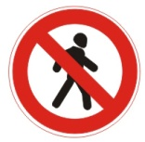
В дождь и в ясную погоду
Здесь не ходят пешеходы.
Говорит им знак одно:
«Вам ходить запрещено!»

Знает каждый пешеход
Про подземный этот ход.
Город он не украшает,
Но машинам не мешает!
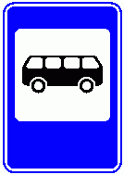
В этом месте пешеход
Терпеливо транспорт ждет.
Он пешком устал шагать,
Хочет пассажиром стать.
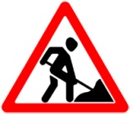
Знак «дорожные работы».
Чинит здесь дорогу кто-то.
Скорость сбавить нужно будет,
Там ведь на дороге люди.



